磁吸式爬行機器人 GMAW 智慧焊接裝備產品描述
一、本產品總覽
本產品為天焊科技自主研發磁吸式爬行機器人 GMAW 智慧焊接裝備，專為能源管網、熱電廠、LNG 儲罐、海工鋼結構等大型碳鋼管道現場焊接打造，適用管徑≥250mm、壁厚 5–15mm 碳鋼管件之填充、蓋面全位置焊接。設備整合磁吸無軌移動底盤、CMOS 視覺焊縫實時追蹤、深度學習 AI 決策系統、GMAW 熔化極氣保焊單元，建構「感知 - 決策 - 執行」閉環智慧焊接體系，解決傳統人工焊接招工難、品質不穩、高空高危作業、自動化設備部署繁瑣等全行業痛點，已於蘭州新區熱電工程、多處天然氣管網項目落地驗證，第三方無損檢測合格率達 95% 以上，效率相較人工提升 25%–66%。
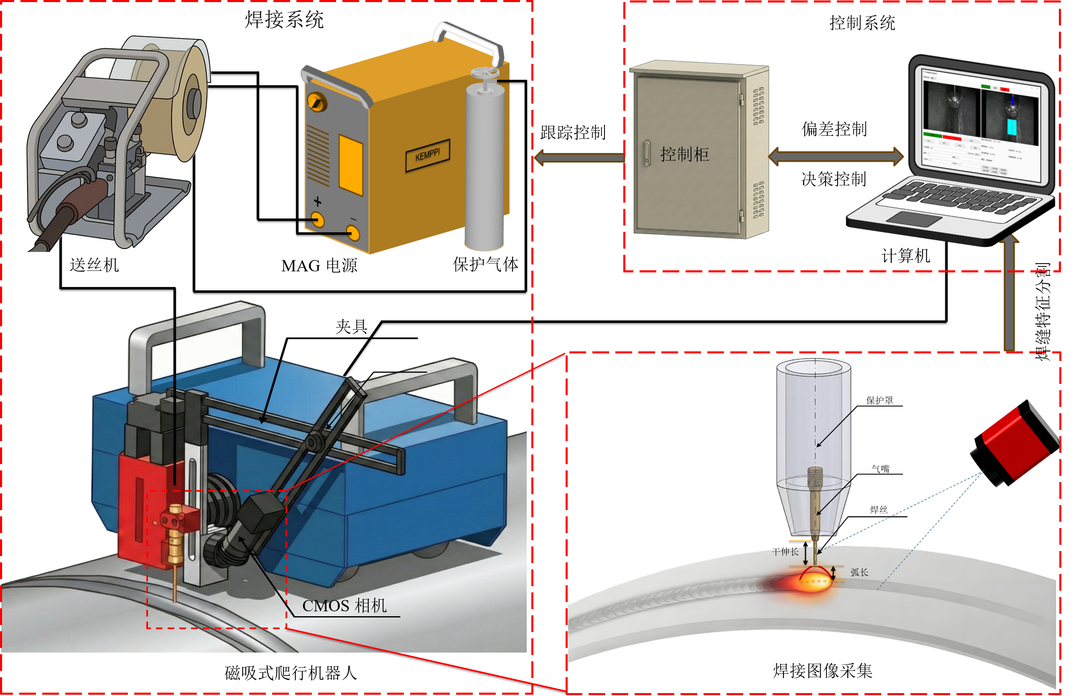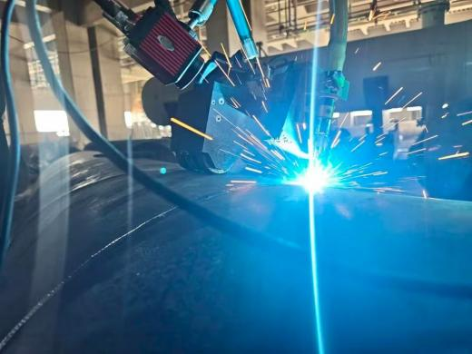
圖1：設備整體架構圖 圖2：現場焊接實拍
二、七大標準詳細說明
（一）產品創新
本產品突破傳統自動焊設備、人工焊接雙重技術邊界，具備四大原創性創新點，為業界首套可無軌磁吸爬行 + AI 視覺自主調控的戶外管道全位置焊接系統：
- 磁吸無軌全域爬行機構創新。 傳統管道自動焊機必須鋪設專用軌道，部署耗時數天、無法適配曲面、大型儲罐、彎管現場；本裝備採高強永磁磁吸底盤，無需軌道直接吸附碳鋼管壁，可自主完成平焊、立焊、仰焊全位置連續行走，將焊道運動區域劃分 6–12 個獨立模塊，各區可單獨設定行走速度、擺幅、滯留時間，針對立仰焊熔池下墜難題獨創焊槍傾角動態調控演算法，從機械結構層面實現戶外非標工件柔性作業。
- 被動視覺深度學習焊縫追蹤創新。市面多數自動焊僅具備簡單激光點位跟蹤，無法處理坡口裝配偏差、熱變形、現場光干擾；本產品搭載 CMOS 工業相機，透過自建百萬級焊工操作數據庫訓練深度學習模型，實時提取坡口邊界、焊絲偏移量，處理速度低於50ms，自動補償0.5mm以內裝配誤差，無需工程師事前示教編程，達到「一鍵識縫、自主調參」。
- 全位置熔池穩態控制工藝創新。人工仰焊、立焊極易出現焊瘤、未熔合、氣孔缺陷；本產品獨立研發分區焊接工藝庫，針對平 / 立 / 仰焊區分別匹配電流、電壓、擺寬、雙邊滯留參數，立仰過渡區自動將焊槍向後傾斜20°、降低熱輸入，改變電弧合力抑制熔池墜落，解決重型管道全位置焊接的品質一致性難題，為國內能源工程首套落地的窄間隙全位置智慧爬行焊系統。
- 一體化輕量集成架構創新。傳統自動焊機分為軌道、行走車、視覺、焊接電源多套獨立設備，搬運、組裝需3人以上；本產品將磁吸爬行機、送絲機、視覺採集單元、控制櫃整合為模組化一體設備，單人即可搬運、現場半小時內完成部署，可直接改造舊產線，大幅降低自動化升級門檻。

（二）技術應用
產品完整落地多項前沿交叉技術，實現學術研究到工業量產的完整產業化應用，技術落地場景覆蓋國家級能源基建工程：
- 視覺識別系統與AI深度學習技術落地。導入圖像平滑濾波、二值化、形態學濾波、條紋中心線提取演算法，實時採集焊接熔池影像，AI 模型自動計算焊絲與焊縫中心偏差，即時下發指令調整焊槍左右、上下位移，追蹤精度 ±0.5mm；建立 20G、P91、WB36 等多種耐熱鋼材質專屬工藝大數據模型，設備可自動識別管材材質並匹配對應焊接參數，無需人工手動調校。
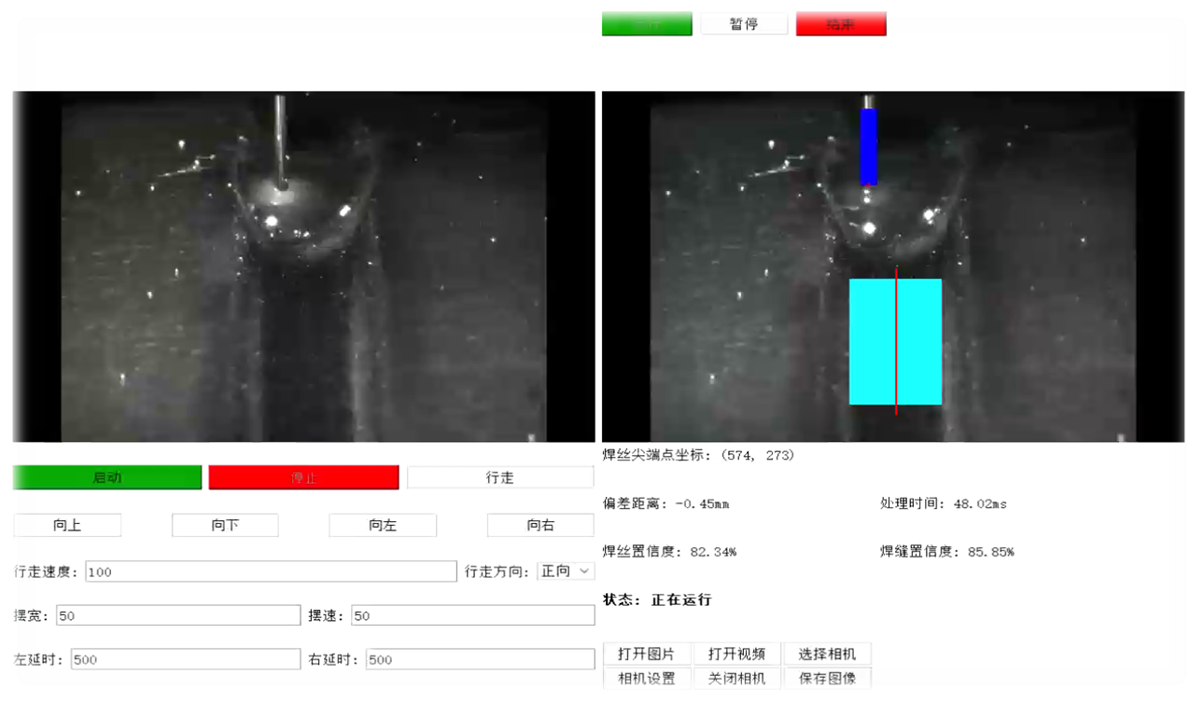
圖3：視覺實時監控界面
- 磁吸式無軌移動機電一體化技術.永磁吸附模組搭配多軸伺服運動控制，行走速度 0–200mm/min可無級調節，焊槍左右移動範60mm、上下調節20mm，支持平擺/角擺兩種擺動模式；磁吸結構可承受高空、戶外強風環境，在8mm–15mm厚碳鋼管壁穩定吸附，無打滑、墜落風險，適配直徑250mm以上各式圓管、儲罐筒體曲面。
- GMAW熔化極氣保焊閉環協同控制技術。焊接電源、送絲機、爬行行走系統三模組數據互通，依據視覺反饋的坡口寬度、熔池狀態實時同步調整電流（50–500A）、電壓（16–39V）、送絲速度；針對厚壁管道開發高熔敷效率工藝，填充、蓋面一次成型，取代人工多層次反覆施焊，熔敷效率遠高於傳統手工焊。
- 遠端視覺監控與數位孿生技術應用。現場焊接影像實時傳輸至平板 / 電腦上位機，工程人員可遠端監控焊縫成形、設備運行參數，同步記錄每道焊口的完整工藝數據，形成焊接數位檔案；數據可導入企業 WPS 工藝評定系統，自動生成第三方檢測所需工藝報告，實現焊接全流程數位追溯。
- 產業落地實證。技術已於蘭州新區熱電項目完成273–720mm多種管徑、30 餘組焊口工業驗證，所有焊口一次性通過RT 射線、UT超音波無損檢測；對標中海油、中國能建等國企現場施工標準，完成20G碳鋼全套 WPS/PQR 工藝評定，技術成果直接應用於國家能源管網新建、改造工程。
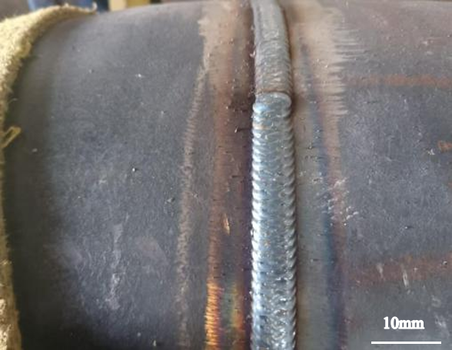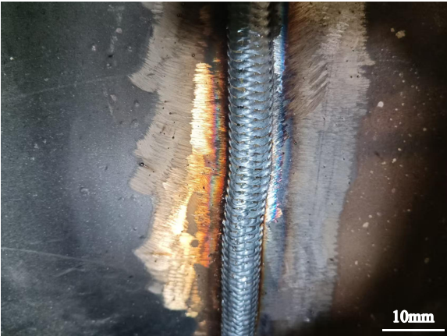
圖4：管道平焊区焊缝成形 圖5：管道立焊区焊缝成形 圖6：管道仰焊区焊缝成形

（三）功能
本裝備具備完整前置檢測、焊接執行、過程監控、事後數據輸出全鏈路功能，分四大模組說明：
- 磁吸爬行移動功能：
  - 無軌永磁吸附，碳鋼曲面、圓筒管壁自由行走，適用管徑≥250mm；
  - 全位置焊接支援：平焊、立向上、立向下、仰焊、環向周焊；
  - 焊槍多維度調節：左右 60mm、上下 20mm、傾角 ±45°，擺寬 0–50mm 可調；
  - 分區獨立工藝設定，平 / 立 / 仰焊區自動切換參數，無需人工重新設定。
- AI視覺智慧跟蹤功能：
  - CMOS 相機實時採集熔池影像，每秒 20 幀動態識別焊縫中心；
  - 自動補償坡口錯邊、裝配間隙、焊接熱變形帶來的路徑偏差；
  - 焊絲、焊縫置信度實時顯示，偏差數值量化輸出，直觀判斷作業穩定性；
  - 一鍵掃描坡口，自動生成焊接路徑，取代人工示教編程。
- GMAW智慧焊接執行功能：
  - 電流 50–500A、電壓 16–39V 寬幅調節，兼容 1.2mm 實芯、藥芯碳鋼焊絲；
  - 送絲速度 2.5–16m/min 精準穩定，適配薄壁、中厚壁管道填充 / 蓋面；
  - 自動匹配材質工藝庫：20G 碳鋼、P91 耐熱鋼、WB36 合金鋼等預存工藝參數；
  - 異常自動保護：斷氣、電流異常、磁吸脫落時立即停機，避免缺陷焊道。
- 遠端監控與數據管理功能：
  - 平板 / 電腦無線遠端實時畫面觀測，無需人員近距離高溫弧光作業；
  - 自動記錄每道焊口行走速度、電流、擺寬、熔池影像等全量數據；
  - 數據匯出生成工藝報告、無損檢測配套檔案，滿足工程驗收規範；
  - 遠端參數調校、故障診斷，降低現場維護門檻。

（四）人類工程學（人因工程）
產品從操作負荷、作業安全、學習門檻、搬運部署四大面向優化人機協同體驗，解決傳統焊接勞動負荷過重問題：
- 大幅降低現場人員勞動強度。人工焊接需焊工長時間維持固定姿勢，高空、仰焊作業體力消耗極大；本設備自動完成全部焊接動作，操作人員僅需事前固定機器、遠端監控，無需手持焊槍長時間作業，消除長時間站立、彎腰、高舉手臂帶來的肌肉勞損、職業傷害。
- 遠端隔離操作，遠離有害作業環境。透過無線平板遠端監控，操作人員可站在距離焊點數公尺外區域，遠離焊接弧光、煙塵、高溫輻射，無需穿戴厚重防護服長時間近距值守，大幅降低眼部灼傷、呼吸道損傷風險。
- 簡易圖形化操作介面，低學習門檻。上位機採圖像化觸控介面，焊縫影像、參數滑塊、啟停按鈕直觀佈局，無需深厚焊接工藝知識，普通設備操作員 1 天即可完成上機培訓；省去傳統自動焊複雜編程、示教流程，降低高級焊工依賴。
- 輕量化模組設計，單人可搬運部署。設備拆分為磁吸爬行車、焊接電源、控制櫃三大輕量模組，單人可搬運上下貨車、抵達高空管廊、儲罐頂部等狹窄施工區域；現場拼接部署僅需 30 分鐘，對比傳統軌道焊機 2–3 天安裝週期，大幅減少人員搬運、組裝勞動量。
- 人機分權安全設計。設備配備硬體緊急停止按鈕 + 軟體遠端暫停雙重控制，人員可隨時中斷焊接流程；機器運行狀態、偏差異常實時彈窗提醒，避免人員未察覺設備偏移造成批量不良。

（五）成本效益
產品從人力、返工、工期、設備折舊四大維度實現全生命週期降本，投資回報週期僅 1–2年，數據均來自真實工程案例：
- 人力成本大幅削減。傳統管道焊接每個工班需 2–3 名持證焊工，薪資、保險、培訓成本高昂；使用本裝備僅需 1 名普通操作員同時看管 2–3 台設備，單個大型能源項目可節省人工成本高達 50 萬港幣；對比人工焊接，人力投入減少 60% 以上，同時解決全行業焊工老化、招工缺口問題。
- 返工與檢測成本降低。人工焊縫一次合格率僅 60%–75%，大量焊口需打磨、補焊、二次無損檢測，返工耗材、工期損失高昂；本裝備第三方無損檢測合格率 > 95%，焊道成形均勻穩定，大幅減少打磨、補焊工序，無損檢測一次通過率提升 20% 以上，節省檢測耗材與停工等待成本。
- 施工工期縮短，間接成本下降。多規格管道工程效率對比（真實案例數據）：
  - 720×8mm 20G 碳鋼管：人工 3.5h / 口，機器 2.5h / 口，效率提升 28.6%；
  - 630×8mm 20G 碳鋼管：人工 3.0h / 口，機器 1.0h / 口，效率提升 66%； 同一批焊口施工時長縮短 25%–66%，減少腳手架租賃、施工機具閒置、現場管理等間接費用，大型 LNG、熱電項目可提前完工交付，產生額外營收收益。
- 設備採購與生命週期經濟性。設備標準售價140萬港幣/套，模組化設計維修成本低，關鍵視覺、伺服模組可單獨替換，無需整機報廢；平均無故障運行時長超500小時，適用能源、海工、鋼結構多領域項目，跨場地重複使用，攤薄單案採購成本；相較進口同類磁吸爬行焊機，價格降低30%以上，無後續海外技術服務高昂費用。
- 長期價值：進口替代紅利。國內高端戶外管道自動焊長期依賴歐美進口設備，本產品為完全國產自研技術，打破海外技術壟斷，企業無需支付高額技術授權費，長期降低重工裝備行業整體自動化升級門檻。

（六）安全
針對焊接行業高空、高溫、電弧、密閉空間四大高危場景，建構多層級安全防護體系，實現零重大安全事故風險：
- 人員作業安全防護：
  - 遠端隔離操作，人員遠離高溫熔池、強紫外弧光、焊接煙塵，杜絕電光性眼炎、皮膚灼傷、粉塵職業病；
  - 高空儲罐、管廊作業無需人員長時間懸掛施焊，消除高空墜落風險，大幅減少工地安全事故；
  - 設備磁吸吸附力經嚴格測試，管壁傾角 90° 垂直站立不滑落，無機器墜落砸傷人員風險。
- 電氣與設備運行安全：
  - 焊接電源具過流、過壓、漏電保護，戶外雨天施工配備防水密封模組，防短路、觸電意外；
  - 磁吸脫落、送絲中斷、保護氣體斷供時，設備毫秒級自動斷弧停機，避免空燒管壁造成設備損壞、火災隱患；
  - 硬體緊急停止按鈕分佈爬行車、控制櫃兩處，遠端平板設軟體一鍵急停，多重中斷機制。
- 工程結構安全保障。AI穩態控制焊道熱輸入，焊道晶粒細緻、無未熔合、氣孔、焊瘤等缺陷，經第三方力學、無損檢測驗證，焊口力學性能符合國家能源壓力管道規範，避免因焊接缺陷造成管線洩漏、爆炸等重大工安事故；完整數據追溯系統，後續管線檢修可快速定位每道焊口工藝參數，降低長期營運安全風險。
- 場地環境安全。焊接參數精準控制，減少飛濺火花，搭配配套煙塵收集裝置，降低現場易燃物引燃風險；設備運行噪音低於工業規範標準，不影響工地其他工序人員作業安全。

（七）環境影響
產品從能耗、耗材、污染物、資源循環四大層面降低工業焊接環保負荷，契合綠色製造、雙碳政策趨勢：
- 降低能源消耗，減少碳排放。人工焊接存在大量空載、停弧等待時間，能源浪費嚴重；本設備持續穩定連續施焊，電源動態響應≤0.5ms，依據熔池需求實時調節功率，無多餘熱輸入浪費；同等焊口數量下整體耗電量降低 18%–25%，減少火電能源消耗對應的碳排。
- 減少焊接耗材浪費。人工焊道不規則、缺陷多，需大量打磨、補焊，消耗砂輪、焊絲、保護氣；本裝備焊道成形規整，一次合格率高，焊絲、氬氣 / 混合氣耗材使用量減少 15% 以上；無反覆補焊產生的額外耗材廢棄物。
- 減少焊接有害污染物排放。穩定受控的電弧減少飛濺與重金屬煙塵產生量，搭配可配套煙塵淨化裝置，現場粉塵、重金屬排放遠低於國家工業廢氣標準；人工仰焊極易產生大量氧化煙塵，本設備熔池穩態控制可顯著降低煙塵釋放，改善工地空氣品質。
- 設備可回收、模組化循環利用。整機採用標準化模組設計，伺服電機、視覺相機、磁吸底盤均可單獨拆解維修、替換，無需整機報廢；設備外殼、結構件採可回收鋁合金、鋼材，達使用年限後可拆解分類回收，減少工業固廢；無有毒重金屬塗層、不可降解塑膠耗材，符合環保設備製造規範。
- 降低後續工程環境風險。焊道品質穩定，無潛在滲漏缺陷，避免油氣、熱力管道洩漏造成土壤、水源重金屬污染；長週期穩定運行減少管線維修、挖開改造次數，降低工程維護帶來的生態破壞。
（八）適銷性
產品對應千億級藍海市場，具備明確多領域客群、標準化定價、落地驗證、全球化拓展潛力，商業落地可行性高：
- 龐大剛性需求市場。全球2030年智慧焊接設備市場規模達4200億人民幣，中國 2025年焊接市場980億人民幣，自動化滲透率僅12%，人工替代、進口替代空間巨大；能源基建（LNG、熱電、油氣管網）年增速 22%，為核心剛性需求賽道，本產品精準匹配該領域大型管道現場焊接需求。
- 明確多層級目標客戶：
  - 國有能源集團：中國能建、中海油、國家電投等熱電、LNG 儲罐建設單位；
  - 海工、船舶製造企業：海上平台、海底管線建造商；
  - 鋼結構、壓力容器工程公司、管道安裝分包商；
  - 海外能源基建項目承包商，產品支援多國焊接規範（WPS/PQR 國際工藝認證）。
- 標準化定價與盈利模式。標準套裝售140萬港幣 / 套（18 萬美金），提供設備銷售、年度技術服務、定制化工藝開發三層盈利；針對中小工程商推出租賃模式，降低客戶一次性採購門檻，擴大市場覆蓋。
- 成熟落地案例與行業認證。已落地蘭州新區熱電、漳州 LNG、唐山 LNG 多個國家級重點工程，取得第三方蘭石檢測無損報告、全套材質工藝評定證書，符合國內壓力管道、LNG 儲罐強制規範，客戶驗收門檻低；同時與肯塔基大學、弗勞恩霍夫研究所等全球機構共建研發平台，具備海外市場推廣技術認證基礎。
- 差異化競爭優勢，市場競爭力強。市面同類設備僅能實現簡單軌道行走或無視覺固定參數焊接，本產品同時具備磁吸無軌、AI 視覺自主追蹤、全位置熔池控制三大獨特技術，為業界唯一可同時解決「部署繁瑣、品質不穩、全位置焊接難」三大痛點的產品，競爭壁壘清晰；企業同時佈局焊前檢測、焊後探傷配套裝備，可提供焊接全流程一體化解決方案，打包銷售提升單客戶營收規模。
- 擴充性產品矩陣支撐長期銷售。母公司天焊科技同步推出厚壁振動熱絲 TIG 焊接系統、激光清洗、渦流探傷設備，磁吸爬行機器人可作為能源行業基礎入門裝備，後續向客戶升級高階厚壁、太空特種焊接設備，形成長期重複採購、迭代升級的銷售週期。

三、產品總結
磁吸式爬行機器人GMAW 智慧焊接裝備以無軌磁吸機械架構 + AI 視覺閉環控制為核心原創技術，精準解決能源重工管道焊接全行業勞動力短缺、品質失控、高危作業、傳統自動化設備適配差四大痛點；產品在創新性、技術落地深度上具備明顯領先優勢，同時兼顧完整功能、人性化操作、高成本效益、多層安全防護、低環境負荷與廣闊市場銷售空間，實現技術突破、產業價值、社會環保效益三位一體，是重型工業智慧自動化裝備的代表性創新產品。

四、天焊科技全產品體系總結
- 天焊科技打造業界獨有的焊前處理、焊中智慧焊接、焊後自動檢測全流程一體化解決方案，同時配套雷射增材再製造特種技術與空天深海極端焊接研發儲備產品，完整覆蓋重工焊接全產業鏈需求，相較傳統自動焊設備、海外進口裝備具備全方位技術與落地優勢。
- 焊前環節，公司自研雷射無損清洗裝備與雷射視覺坡口檢測系統，前者無化學溶劑即可完成航空、管構件表面精密清洗，兼備高效環保特性；後者透過多重曝光影像修復演算法解決窄間隙坡口成像難題，以0.2mm級高精度自動量測坡口尺寸、自主生成焊接路徑，省去人工目測與繁雜示教步驟，為智慧焊接提供精準前置數據支撐。
- 焊接環節為企業核心營收主力，兩大自研智慧焊接機器人形成薄壁、厚壁特材雙產品矩陣：磁吸式爬行GMAW智慧焊接裝備採無軌永磁爬行結構，無需鋪設軌道即可在碳鋼管道、儲罐曲面全位置行走，搭配AI視覺實時焊縫追蹤，針對250mm以上薄壁碳鋼管網施工，效率較人工提升25%–33%，單項目可節50萬港幣人工成本；振盪熱絲TIG厚壁智慧焊接系統專攻10–80mm P91、WB36等耐熱厚壁鋼，獨創振動熱絲工藝實現打底、填充、蓋面一體成型，熔敷效率最高達4.5kg/h，於LNG大型儲罐項目實現立縫一次合格率99.99%，創全球能源工程焊接品質紀錄，兩款設備均建構「感知-決策-執行」AI閉環控制，可自動補償工件裝配偏差、熱變形，解決傳統機器人無法適配戶外非標現場、品質穩定性差的行業痛點。
- 焊後配套自動渦流無損檢測設備，搭載協作機器人實現管道、壓力容器焊縫內部裂紋、腐蝕缺陷全自動掃描檢測，替代人工無損檢測，實現焊接全流程數位追溯，從源頭規避油氣、熱力管線洩漏風險。
- 除此之外，企業布局完整雷射增材與再製造技術體系，包含高速同軸送絲複合焊接、高功率雷射電弧3D列印、雷射熔覆、功率調製鈦合金氮化、紅藍複合雷射熔覆等多項原創技術，兼容鋼、鋁、鈦、鎳、高溫合金等多元材料，可用於零件修復、大尺寸複雜構件一體成型，補足重工裝備修復、特種材料製造場景缺口。同時儲備太空月面極端焊接、深海耐壓無人焊接、焊檢一體化集成機器人等下一代產品，搶佔空天、海洋前沿特種焊接賽道。
- 整體產品矩陣具備五大核心競爭優勢：第一，全流程閉環獨立自研，從焊前處理、智慧施焊到焊後檢測完整自產，無需依賴海外配套設備，實現高端焊接裝備進口替代；第二，極端場景獨家技術壁壘，是國內唯一同時掌握LNG厚壁、深海、太空特種焊接全套工藝的企業，具備全球產學研聯合研發資源與百萬級焊工AI數據庫，技術難以短期複製；第三，場景適配性全行業領先，唯一同時覆蓋廠房標準產線、戶外管網、深海、太空、船舶等全場景的機器人產品矩陣，完美匹配能源、海工、航空航天、鋼結構六大國之重器領域；第四，落地效益突出、成本優勢顯著，全部設備已於蘭州熱電、漳州/唐山LNG等國家級重點工程完成工業驗證，焊口無損檢測合格率超95%，1–2年即可實現投資回本，大幅削減人工、返工、工期成本；第五，模組化人性化設計，輕量易搬運、圖形化簡易操作介面，搭配遠端隔離監控，大幅降低人員勞動負荷與高空、高溫作業安全風險，兼顧環保低能耗、低耗材浪費等附加價值，為重工智慧自動化提供一站式高性價比解決方案。

